الاسم :............................ اختبار علوم الأرض والبيئة للصف العاشر الأساسي الشعبة : أ
السؤال الأول :- ضع دائرة حول رمز الإجابة الصحيحة فيما يلي :- (18 علامة )
1. من الأمثلة على الصخور التي تنشأ في باطن الأرض نتيجة تبريد الماغما وتبلوها:
أ. البازلت ب. الغرانيت ج. الجبس
2. عندما تخرج الماغما إلى سطج الأرض فإن كميات الغازات فيها :
أ. تزداد ب. تقل ج. تبقى كما هي
3. من الأمثلة على الصخور الطينية :
أ. الصخر الرملي ب. البريشيا ج. الغضار
4. عملية تنتج بسبب الضغط الناتج عن تراكم الرسوبيات فوق بعضها حيث تتقص الفراغات بين الحبيبات تسمى:
أ.التراص ب. الالتحام ج. التشققات الطينية
5. الصخر الذي ينتج من تجمع أصداف سيليكاتية لكائنات حية دقيقة مثل الدياتوم في البيئات البحرية هو:
أ. الصوان ب – الفوسفات ج - الملح الصخري
6.أي أنواع الأنسجة التالية نشأ نتيجة تبريد الماغما على مرحلتين ؟
أ. النسيج الفقاعي ب. النسيج الزجاجي ج.النسيج السماقي
7. أحد معالم الصخور الرسوبية التالية يُستفاد منها في معرفة اتجاه التيار الناقل:
أ. علامات النيم ب. التطبق ج. المحتوى الأحفوري
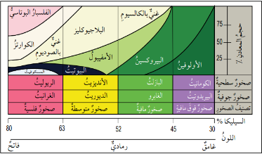
*ادرسي الشكل التالي ثم أجب عن الأسئلة ( 8-9-10):-
8.ما هو تصنيف صخر الغرانيت ؟
أ. صخر فوق مافي سطحي ب. صخور فلسية جوفية
ج.صخر متوسط سطحي
9. ما هو الصخر الذي يعتبر لونه غامقا جدا فيما يلي؟
أ. الانديزيت ب. الكوماتيت ج. الريوليت
10.أي أنواع الصخور التالية يمثل صخرا سطحيا ؟
أ. البيريدوتيت ب. الغابرو ج.الريوليت
11. فيم يختلف أثر التجوية الكيميائية في الصخور عنها في التجوية الفيزيائية ؟
أ. التجوية الفيزيائية تؤدي إلى تكون معادن تختلف في خصائصها عن المعادن المكونة للصخر .
ب. التجوية الفيزيائية تنتج فتات صخري عند تعرضه للحرارة والرطوبة .
ج. التجوية الكيميائية تؤدي إلى تكون معادن جديدة تختلف في خصائصها عن المعادن المكونة للصخر الأصلي.
12.الصخر الذي يتميز باستدارة حبيباته:
أ. الخفاف ب. الكونغلوميريت ج. البريشيا

السؤال الثاني:- بالنظر إلى الصورة التالية التي تمثل أحد مظاهر الصخور الرسوبية أجيبي عما يليها :- (3 علامة )
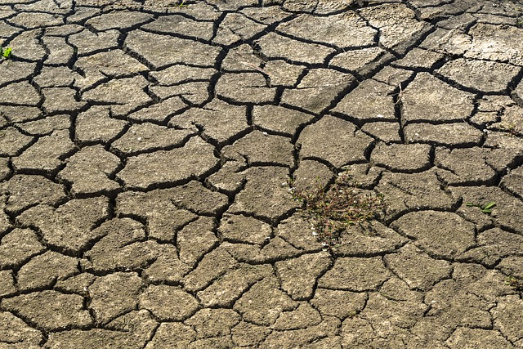
أ- ماذا تمثل هذه الصورة؟ ........................................
ب- علام يُستدل من وجودها؟ ......................................
السؤال الثالث:- اختاري الإجابة الصحيحة من الجدول المقابل :- (4 علامات )
الصخر | الإجابة
البريشيا
الرمل
الكوكينا
الجبس
مكونات الصخر
صخر رسوبي كيميائي

تجمع بقايا أصداف الكائنات الحية

صخر رسوبي فتاتي

صخر رسوبي فتاتي حبيباته مزواة

السؤال الرابع: أجيبي بنعم أو لا (5 علامات):
أ – ( ) يُعرف التطبق بأنه تموجات صغيرة تكونت بفعل مياه الأنهار، أو الأمواج البحرية، أو الرياح
ب – ( ) تشير علامات النيم إلى تعرض الصخور الرسوبية إلى الجفاف
ج – ( ) من الصخور الرسوبية الكيميائية الديوريت
د – ( ) حبيبات الصخر الطيني لا يمكن تمييزها لصغر حجمها
هـ - ( ) المندسات النارية نوع من الصخور النارية الجوفية

مع تمنياتي لكن بالنجاح والتوفيق

